國立臺北藝術大學 100年度 特殊教育研習學分班
簡 章
一、目標：為配合政府政策，並提升本校學生及一般在職教師特教知能，以落實特殊教育法融合教育之精神與特色。本校師資培育中心順應政策與實際需要，特規劃特殊教育研習班54小時（計3學分），提供本校學生以及全國中小學教師進修的機會。
二、依據：教育部台（89）特教字第89043417號函辦理。
三、主辦單位：國立臺北藝術大學師資培育中心
四、研習時間：100年9月22日（四）起至101年1月12日（四）。
每週四晚上18：00--21：00上課，共17週（54小時）。
五、研習地點：國立臺北藝術大學（台北市北投區學園路1號）活動中心B304、B305教室。
六、主要課程：特殊教育之理論基礎、特殊教育思潮、智能障礙、視、聽覺障礙、嚴重情緒障礙、肢體障礙、語言障礙、學習障礙、資賦優異以及其他特教領域議題。
七、參加對象：本校教育學程學生、實習教師、全國各級學校教職員工。
八、招收人數：每班30人，共開2班，合計60人。
九、錄取公告：100年9月1日前公告於本校師資培育中心網站。
九、結業證明：研習結束由本中心頒發研習證明。
十、研習費用：全期17週共6,600元，本校學生3,300元。請於期限內至中國信託商業銀行全省各分行繳款或各大銀行、郵局電匯：
銀行：中國信託商業銀行忠孝分行 戶名：國立臺北藝術大學401專戶
帳號：185350003083 ※請務必於存款單上填上存款人姓名。
十一、報名日期：即日起至100年8月26日（星期五）止。
十二、報名方式：請將繳費收據正本黏貼於報名表（請參見附件）後繳交或郵寄至本校師資培育中心。
十三、報名表及其他相關訊息請至本校師資培育中心網站參閱相關訊息
網址：http://education.tnua.edu.tw/
十三、洽詢電話：（02）28961000分機3643。
國立臺北藝術大學「特殊教育研習學分班」報名表
姓 名 |  |  |  |  |  |  | 性別 | □ 男  □ 女 |  |  |  | 學 號 |  | （本中心填寫）
身分證字號 |  |  |  |  |  |  |  |  |  |  |  | 出生日期 |  | 年 月 日
服務單位 | （請填寫學校全名） |  |  |  |  |  |  |  |  |  |  | 職 稱
就讀學校 | （請填寫學校全名） |  |  |  |  |  |  |  |  |  |  | 系 級
戶籍地址 | □□□  （請註明鄰里）
通訊地址 | □□□
聯絡電話 | O（ ） 分機： |  |  |  |  |  |  |  |  |  | 行動電話
聯絡電話 | H（ ） |  |  |  |  |  |  |  |  |  | 傳 真 |  | （ ）
E-mail
------------------------------（繳費收據黏貼回傳處）------------------------------
備註：
- 本表不敷使用可自行影印，請連同「繳費收據」一同傳回。
- 報名截止日期：即日起至100年8月26日（星期五）止，以收件時間為憑。
- 報名結果及其他相關訊息請至本校師資培育中心網站參閱：
網址：http://education.tnua.edu.tw/
- 聯絡電話：02-28961000分機3643 傳真：02-2893-8868
E-mail：education@www.tnua.edu.tw
- 本校交通：
(1)捷運關渡站前搭乘本校捷運接駁車至行政大樓（參見本校捷運專車路線時刻表）
(2)自行開車：須繳交停車費（參見本校校區管制暨汽機車停車收費管理辦法標準）

國立臺北藝術大學位置圖

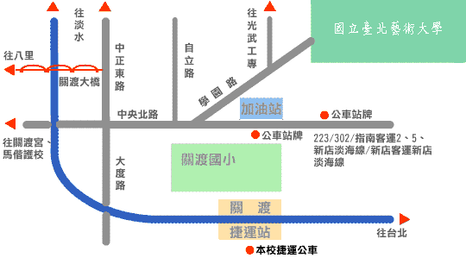
特教研習學分班上課教室配置圖

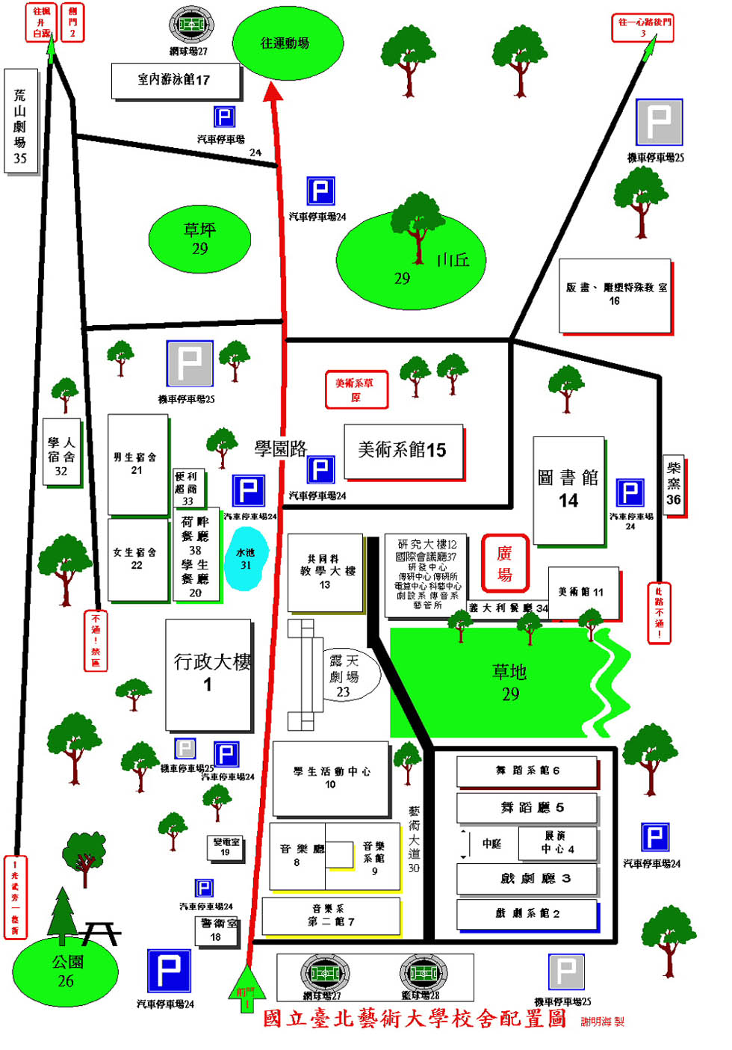
活動中心
師資培育中心
上課地點B304
B305（三樓）
活動中心
師資培育中心
辦公室
B302
大 門
國立臺北藝術大學汽機車停車證（卡）申請表
申請人姓名 |  | 單 位＼系級 | 身分證號碼＼學號 |  | 聯絡電話
機 車 |  |  | 汽 車
應 繳 費 用
□ 教職員汽車停車費 1500元(一年)。  □ 學生汽車停車費 1100元(一年)。  □ 室內停車場(教職員申請)3600元(一年)。  □ 教職員、學生機車停車費 200元(一年)。  □ 兼任老師免費 |  |  | □ 汽機車通行卡保證金 200元。  □ 遺失補辦通行卡手續費 100元。  □ 室內停車場遙控器 200元。  □ 申購月票費 ( )元。  □ 其他 ( )元。
※ 有效期限 年 月 日 至 年 月 日
【注意事項】 ※ 請 詳 細 閱 讀 ※
一、申請停車證（卡）應向各學系辦公室或總務處事務組索取申請表填寫，並檢附車輛所有人行車執照影印本一份（非首次申請者免付行車執照），先至出納組繳費後，再至事務組換取停車證（卡）。
二、停車證（卡）收費標準為︰
（一）汽車：專任教職員工每年1500元，學生每年1100元，室內停車場每年3600元（以公開抽籤為原則，一年抽籤一次）。機車：每年一律200元。
（二）工讀生、兼任助理、臨時人員、委外餐廳、便利商店之員工、工程承包商及與本校簽訂養護合約之廠商等，比照教職員之收費標準。惟廠商核給停車月票卡不核發感應卡。
（三）申購月票者︰收費標準為：汽車：每月1000元。機車：每月150元 。
（四）兼任教師，外聘駐診醫生及殘障人士免費。
三、汽車停車證應黏貼於前擋風玻璃左側明顯處，機車停車證應黏貼於車頭前方明顯處，以憑查驗識別。
四、退休，離職，離校，或其他原因不需使用通行卡時，應檢附保證金收據及通行卡，向總務處出納組辦理退還保證金200元。
五、汽機車應依規定位置停放，違反停車規定者依『國立臺北藝術大學校區管制及機車停車收費管理辦法』第五條第十一款之規定，一律由駐警隊開單舉發並上鎖，且須繳交代管理費（汽車600元，機車300元）。超過二天未繳罰鍰者，得將違規車輛移至停車場代管。
六、通行卡遺失者，請立即至事務組辦理註銷手續，以免卡片遭人冒用。
出 納 組 （繳費） |  |  | 系 所 辦 公 室 （單位主管）
車 輛 通 行 卡 號 |  |  | 事 務 組 簽 章 （驗證發卡）

